产品概述
- 产品定位与定义
FactVerse工业元宇宙平台的Data Fusion Services(DFS)是一套用于连接和处理来自不同工业软件数据的融合引擎，在创建和管理数字孪生方面发挥着关键作用；此外，利用其稳定且高效的数据集成能力，支持接入各业务系统，解决数据离散问题，同时确保不同来源数据的时空一致性，更好的支持了后续业务分析和监控。
2. 核心优势
- 绑定真实资产与数字孪生体对应关系。
- 3D资源及各数据资源统一管理。
- 集成各业务系统高效、稳定，解决数据离散问题，便于业务分析。
- 支持利用复杂的数据分析方法处理数据，同时支持接入辅助分析的机器学习算法等。
- 提高流程业务资源复用率，简化重复工作流程。
- 更直观的为企业展示业务现象的关联关系，同时助力企业分析业务现象的本质。

功能介绍
- 工业数据接入接口
  - 支持RS485、MQTT、HTTP、Modbus、OPC UA等主流通信协议。
  - 可对接MES、PLM、WMS、SCADA等工业软件数据。
  - 结合Node-Red进行数据接入。
  - 解决异构数据接入平台的时空偏差问题，确保其接入后时空一致性。
- 数据映射
  - 业务数据与数字孪生实体对应输入/输出参数的绑定，实现业务回溯。
  - 利用模拟数据发生器，产生数字孪生系统所需模拟数据，绑定数字孪生体，实现仿真。
- 数据清洗
  - 从原始全量数据中提取所需业务数据。
  - 进行数据清洗，识别问题数据，应用清洗规则。
- 数据计算
  - 基于业务需求建立复杂的数据治理策略，支持业务分析。
  - 支持利用AI算法模型协助复杂业务分析。
  - 支持通过数据标签的方式协助数据分类。
- 数据集市
  - 数据存储：包含采集的原始数据存储，业务数据存储，以及在数据清洗和计算中的过程数据存储，辅助复杂业务分析和预警故障的溯源。
  - 为ML/AI/BI平台准备的数据集输出。
  - 按数字孪生体绑定关系进行查找选取。
  - 结合数据标签对存储的数据进行管理。
- 数据可视化
  - 直观展示数据关系和关键数据信息，并支持结合可视化面板分析业务。
  - 支持实时监控关键业务。
  - 设置预警提醒，及时跟进出现故障的业务。

适用场景展示
FactVerse DFS引擎主要用于支持大型数字孪生系统的稳定运行，打通数采平台、仿真平台和分析平台之间的壁垒，解决了数据离散问题，同时确保了数据的时空统一性。DFS包含了开源的Node-RED组件，结合DFS内部的ODS、ETL、Data Mart模块，用户可以快速选取、清洗和处理各类工业数据 ，并将其绑定在FactVerse的数字孪生体映射表上，用于模拟、回溯、监控、分析和预测应用中。
- 模拟/回溯
通过数据发生器建立模拟/历史数据源，映射到数字孪生体，接入虚拟场景运行。
- 实时连接
连接数采平台，实时数据映射到数字孪生体，建立实时数据管道支持数字孪生业务。
- 数据集成
打通各业务系统，统筹其数据至平台，解决数据离散问题。
确保不同来源数据集成平台后的时空一致性， 为后续分析与业务监控提供更好前置条件。
结合数据标签的方式，协助数据分类及管理。
- 分析计算
输出清洗后的数据集，供给BI、机器学习、AI平台使用。
可扩展的数据分析方法，包括第三方的AI算法协助数据分析。
- 可视化业务监控
依照实际业务需求，基于处理后的数据制定预警规则以监控业务。

功能架构说明
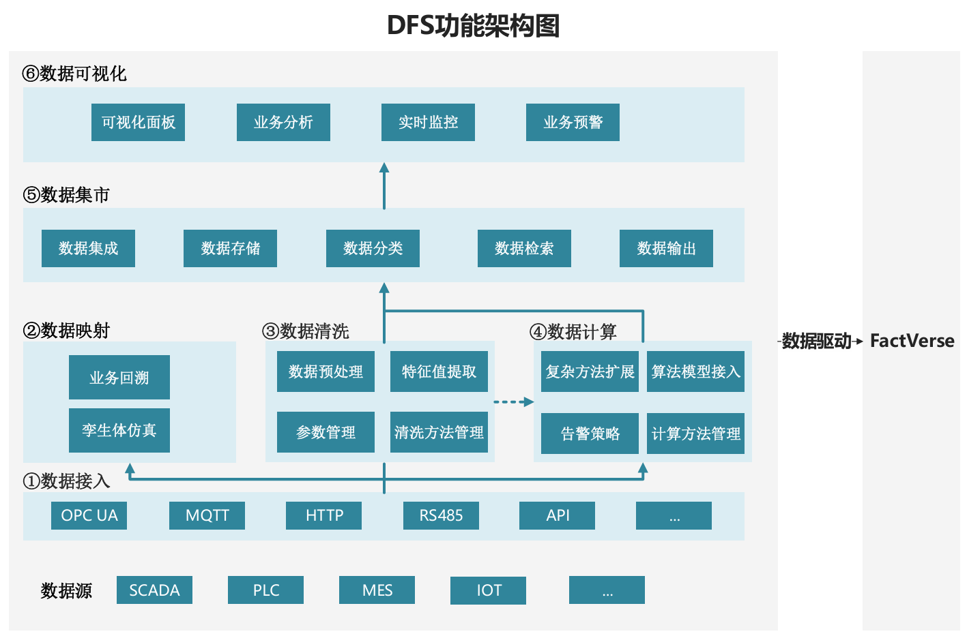
各模块说明：
①数据接入：可通过各类协议将数据接入至DFS中。该模块是DFS的基础模块，不可单独售卖；
②数据映射：将接入的数据与数字孪生体建立联系，确保接入的数据可以在数字孪生体中展示。该模块提供DFS的基本能力，依赖①数据接入模块提供的数据。
③数据清洗：可对接入的数据进行特征值提取、参数管理、数据预处理等操作，确保数据可用。该模块依赖①数据接入模块提供的数据。
④数据计算：可支持数据逻辑计算、对接计算模型、对接大数据模型、机器学习等多种计算方式。支持配置告警策略，并输出告警信息。该模块依赖①数据接入模块提供的数据，当数据不标准或不完整时，需要配合③数据清洗模块一起使用。
⑤数据集市：可将接入的数据以及处理后的数据进行结构化存储，提供数据访问能力，并结合数据标签的方式对数据进行分类和管理，支持数据检索。数据集市中的数据可来源于①数据接入、③数据清洗、④数据计算各模块。
⑥数据可视化：可对存储的数据进行可视化展示，支持报表、看板。支持用户配置可视化看板，看板组件支持折线图、柱状图、散点图等。可对接其他BI工具配合使用。

不同模块组合支持的场景：
①+②+FactVerse：构建数字孪生场景，并在数字孪生场景中看到可更新的数据，常用于数字孪生大屏展示、楼宇状态展示等。
①+④：通过接入的多个数据源，进行数据融合及数据计算，旨在洞察数据间的关系（支持接入大模型进行辅助），常用于故障分析、设备告警等。
①+③+④：当接入的数据有缺失、特征值不明显等不足以进行数据融合及数据计算时，需要通过数据清洗对数据进行预处理。
①+②+④+⑤+FactVerse：提供完整的数字孪生场景的结构化数据包，可用于模型训练等个性化的数据使用场景。
①+②+④+⑤+⑥+FactVerse：支持完整的数据孪生场景，可实现数字孪生模拟等各种数字孪生应用。
①+⑤：构建一个数据仓库，通过访问DFS即可获取所有多源异构数据。当客户没有多源异构数据汇总能力时，该组合可为客户提供统一的数据接入服务。市面上该类型产品较多，不建议作为DFS核心售卖组合。
①+⑤+⑥：提供数据接入及展示能力，可快速构建数据可视化工具。市面上该类型产品较多，不建议作为DFS核心售卖组合。

客户案例
- Ameco工程部案例
主要利用该平台做飞行数据存储、分析和可视化功能。协助了工程师通过对飞行数据的深度分析和异常检测，并辅助后续的飞行数据的监测，及时发现故障情况。同时通过该平台的监测功能，为故障维修业务提供数据支持。同时该平台支持接入机器学习算法，辅助对复杂异常情况的分析和检测。
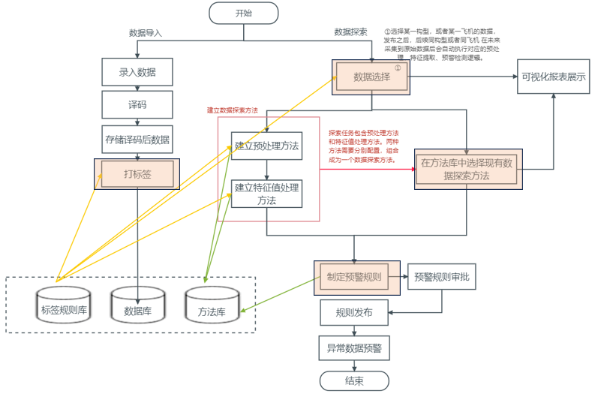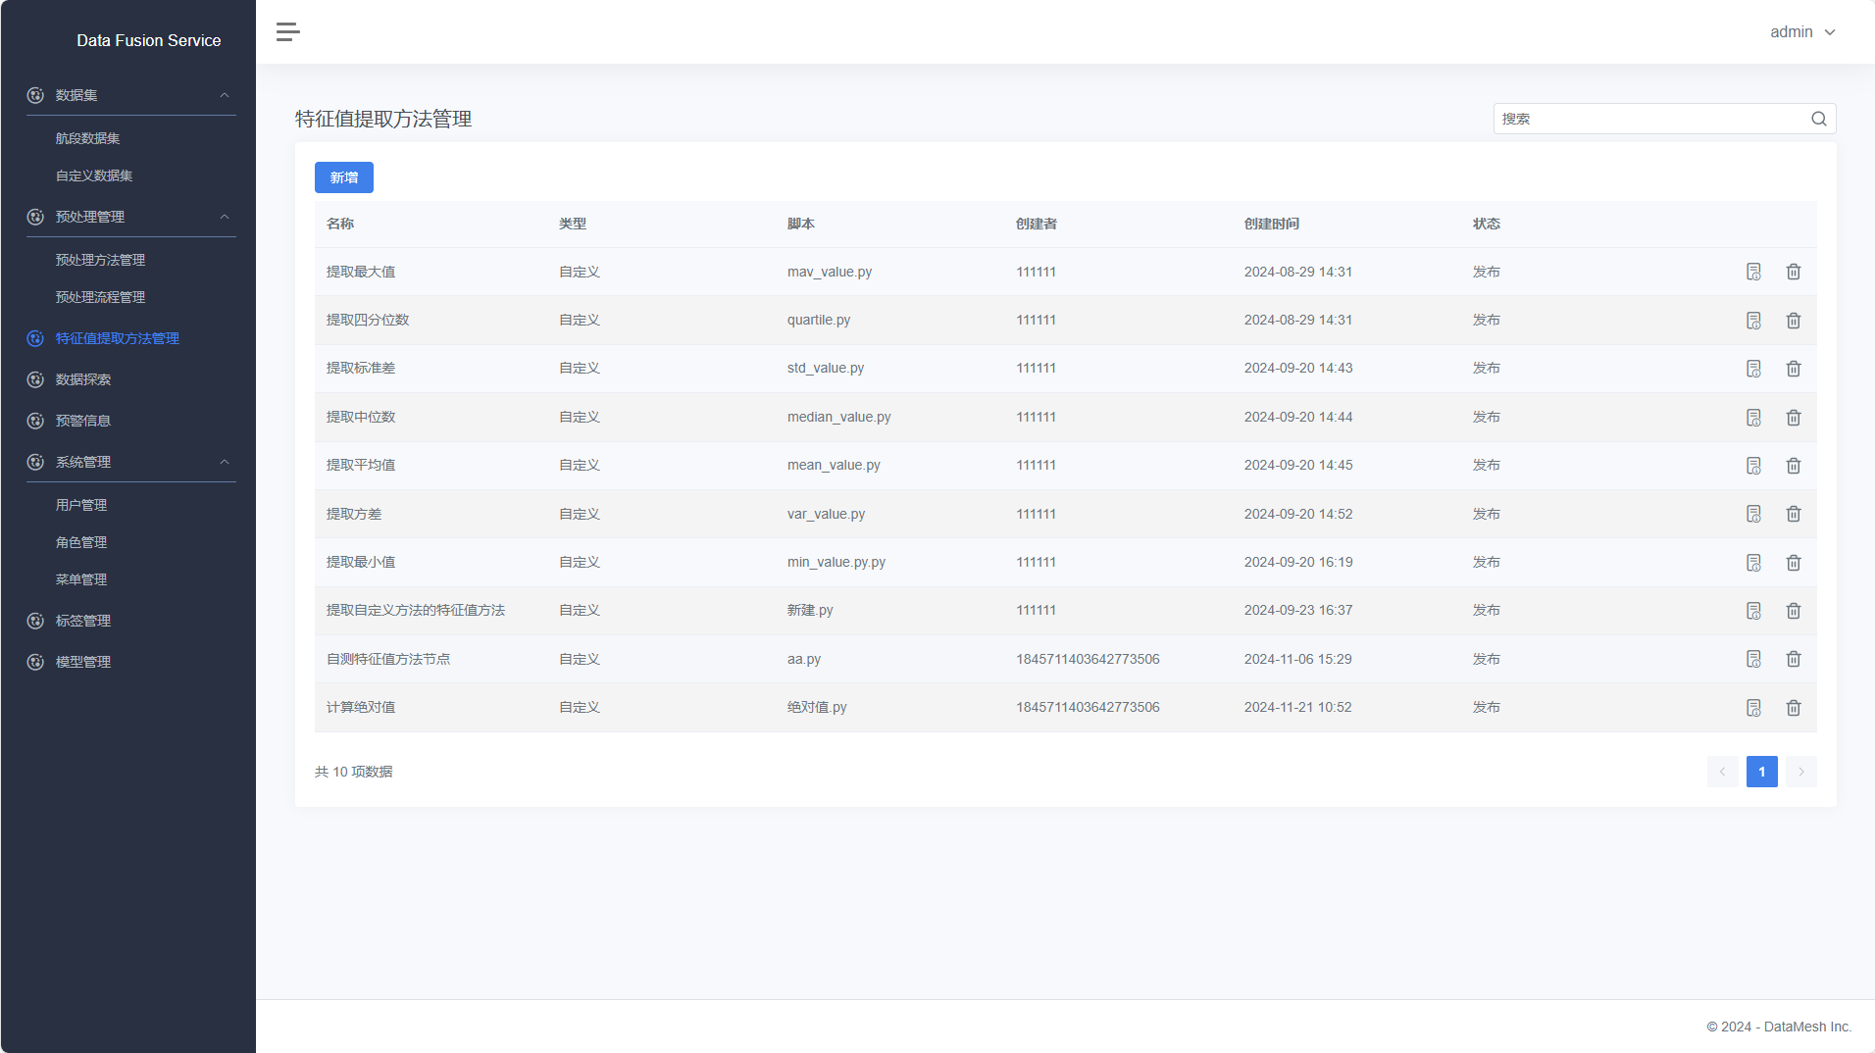方法管理：
在过往的数据分析工作的过程中，由专业的数据分析工程师创建并积累下来的复杂数据清洗与计算方法，在后续的工作中，尽管参与分析的工作人员没有专业数据分析技术，也可以利用积累下来的方法，去做复杂的业务分析，大大缩小了数据和业务之间的鸿沟。
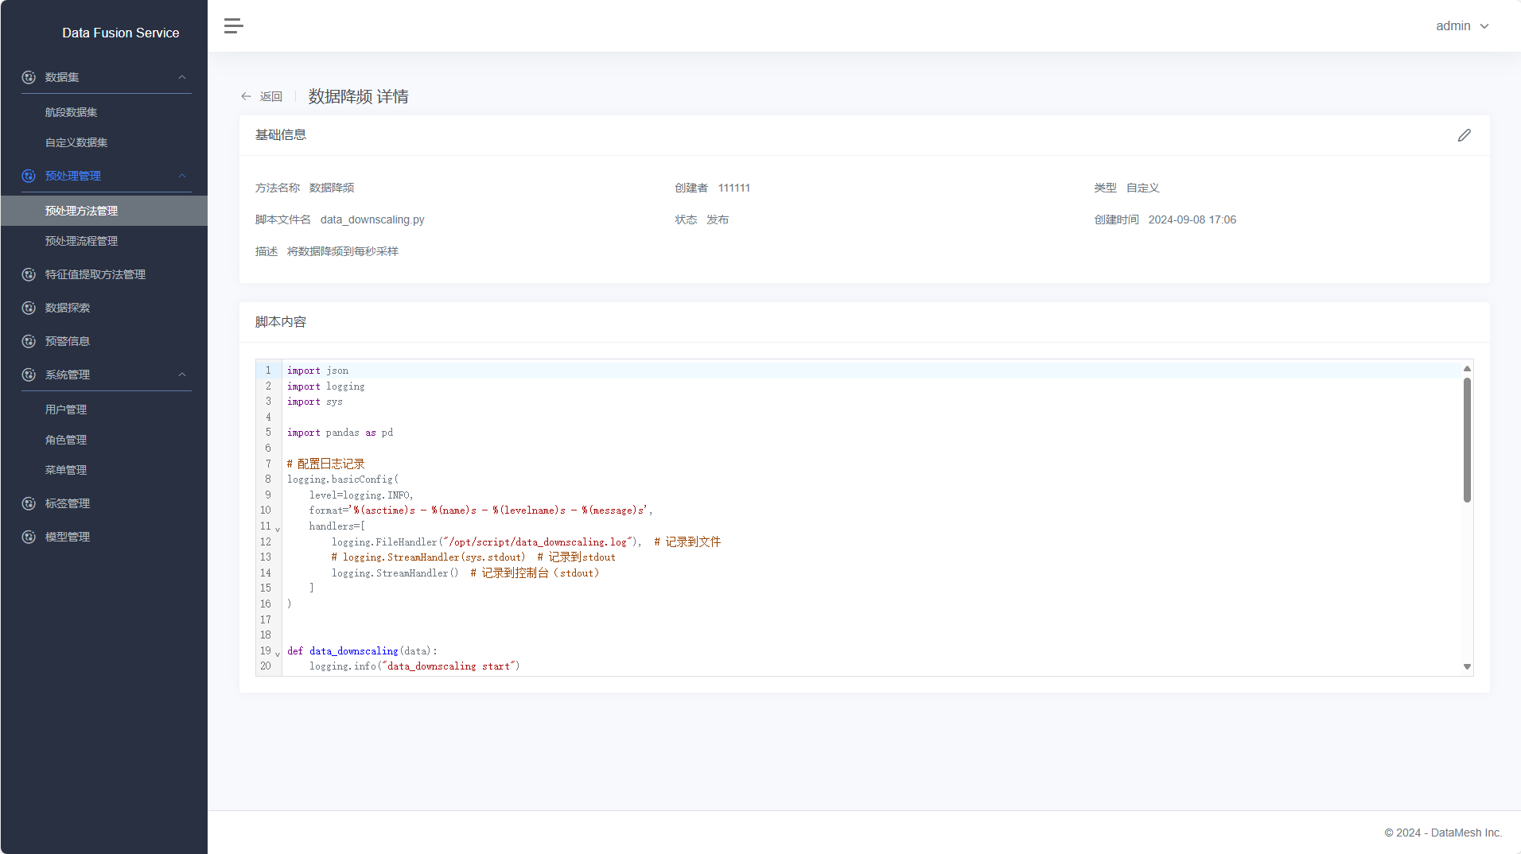
新增专业的数据清洗与计算方法：
专业的数据分析工程师，可以利用脚本，在方法库中新增数据清洗与计算的方法，并将该方法积累下来。
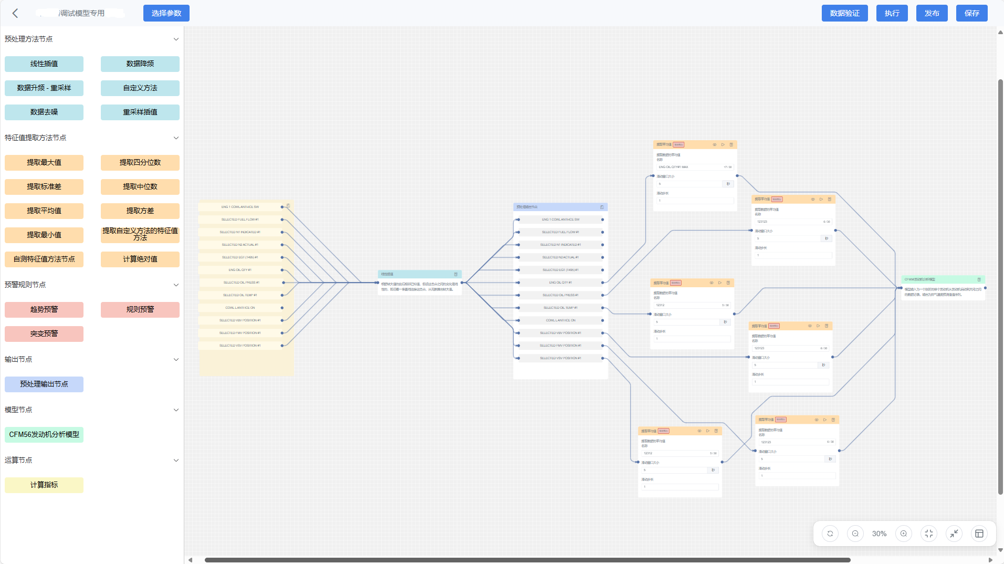
数据清洗和数据计算画布：
利用积累的数据清洗和数据计算的方法，让不是专业的数据分析技术人员，也可以做复杂的数据探索，支撑业务分析
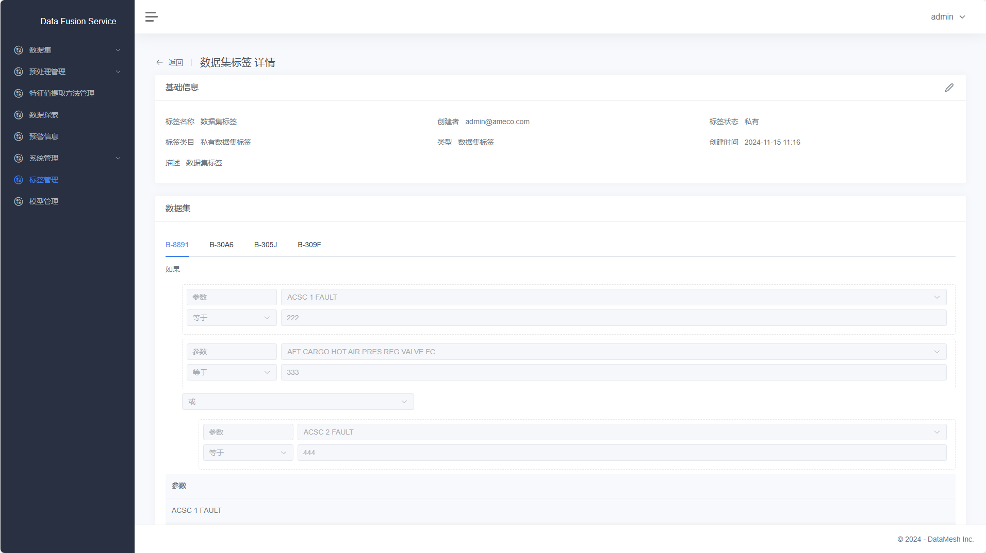
数据集标签：
能够通过业务经验积累数据集规则，并用数据集标签管理起来，在将来的业务应用中，利用数据集标签能够快速定位和筛选需要的数据。

